DANE STATYSTYCZNE
DOTYCZĄCE BEZROBOCIA
W POWIECIE NOWOSĄDECKIM
stan na 31 maj 2015 r.

NOWY SĄCZ – czerwiec - 2015 r.

Na koniec maja 2015 r. w Powiatowym Urzędzie Pracy dla Powiatu Nowosądeckiego zarejestrowanych było 9957 osób bezrobotnych, w tym 5 866 kobiet (58,9 %) i 4 091(41,1%) mężczyzn.
W stosunku do kwietnia br. liczba bezrobotnych zmniejszyła się o 539 osób. Obecnie jest to najniższe bezrobocie od 6 lat. Ostatni raz liczba bezrobotnych na poziomie 9 tys. była notowana w 2009 r. w miesiącach:
- Styczeń – 9 597 osób,
- Maj – 9 764 osoby,
- Sierpień – 9 958 osób,
Widzimy, że liczba osób bezrobotnych na koniec maja br. 9957 osób jest niemal dokładnie taka sama jak na koniec sierpnia 2009 r. – 9958 osób.
Obecnie nowych osób bezrobotnych przybywa z miesiąca na miesiąc mniej niż przed rokiem.
Obserwowane pozytywne zmiany na rynku pracy w dużym stopniu są zasługą sezonowego boomu na pracowników sezonowych, których w okresie wiosenno – letnim potrzebują wszystkie sektory gospodarki. Również prowadzone przez urząd pracy działania mające na celu aktywizację osób bezrobotnych mają wpływ na obniżenie poziomu bezrobocia w powiecie nowosądeckim.
Na obecny stan bezrobocia miały także wpływ zmiany zarówno w przepisach o systemie ubezpieczeń społecznych jak i w ustawie o promocji zatrudnienia i instytucjach rynku pracy, które uszczelniły system ubezpieczeń i świadczeń z urzędu pracy. Od początku roku Zakład Ubezpieczeń Społecznych ma obowiązek przekazywać do urzędu pracy informacje o zbiegu tytułów do ubezpieczeń klientów urzędu pracy.
Już przy pierwszych wygenerowanych raportach okazało się, że skala zjawiska jest bardzo duża. Wiele osób bezrobotnych jednocześnie było zgłoszonych do ubezpieczenia z tytułu zatrudnienia lub świadczeń i usług w ramach umów cywilno-prawnych.
Po przeprowadzeniu postępowania wyjaśniającego najczęściej bezrobotni byli wyrejestrowywani z ewidencji urzędu pracy.

Bezrobocie w powiecie nowosądeckim spada i wszystko wskazuje na to, że taki trend się utrzyma, gdyż rząd zapowiedział w najbliższym czasie większe wsparcie na aktywizację młodych bezrobotnych oraz pomoc dla firm głównie tych, które najbardziej odczuły skutki embarga rosyjskiego.

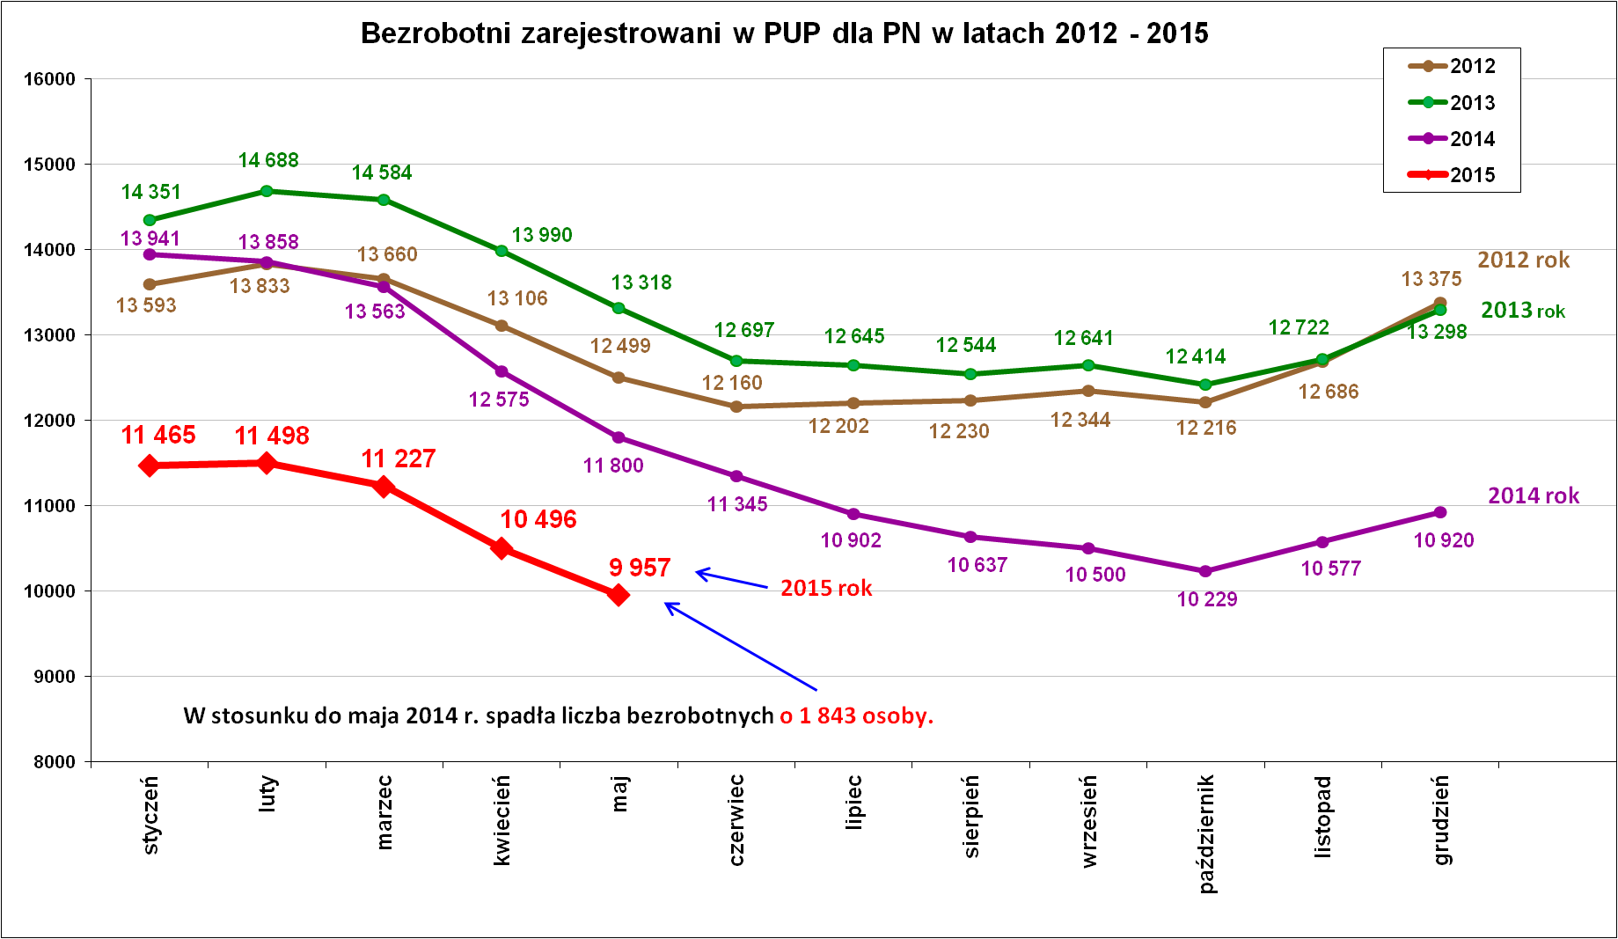

Analizując sytuację na rynku pracy w maju br. stwierdzamy, że:
- zwiększa się udział bezrobotnych kobiet (58,9 %),
- zdecydowana większość bezrobotnych (ponad 80 %) to nadal osoby, które wcześniej pracowały zawodowo, czyli są to osoby które posiadają doświadczenie zawodowe i są przygotowane do pracy,
- wpłynęło 358 ofert pracy, w większości były to miejsca pracy niesubsydiowanej, najwięcej ofert pracy było dla robotników gospodarczych, sprzedawców i techników prac biurowych (głównie to oferty subsydiowane).
- nie odnotowano zgłoszeń o planowanych zwolnieniach w zakładach pracy,
- więcej bezrobotnych wyrejestrowano (1374) niż zarejestrowano (835),
- co drugi bezrobotny jest w wieku do 30 lat,
- absolwenci w liczbie 456 osób stanowili 4,6 % ogółu bezrobotnych,
- na koniec maja br. prawo do zasiłku miało tylko 1 350 osób. To zaledwie 13,6 % ogółu bezrobotnych. Zasiłek zapewnia środki finansowe tylko na kilka miesięcy pozostawania bez pracy.
Natomiast 8 607 osób nie ma prawa do zasiłku i nie pobiera z tego tytułu świadczeń,
- utrzymuje się bardzo duże zainteresowanie osób bezrobotnych stażami u pracodawców, dotacjami na rozpoczęcie własnej działalności gospodarczej oraz szkoleniami.

Podstawowe struktury i stany osób zarejestrowanych
w Powiatowym Urzędzie Pracy dla Powiatu Nowosądeckiego.
Wyszczególnienie | Stan na 31.05.2015 r. | Struktura  w %
Bezrobotni ogółem w tym: | 9 957 | 100,0
➢ kobiety | 5 866 | 58,9
➢ z prawem do zasiłku | 1 350 | 13,6
➢ zarejestrowani po raz I | 1 834 | 18,4
➢ zarejestrowani po raz kolejny (od 1990 r.) | 8 123 | 81,6
➢ zwolnieni z przyczyn dotyczących zakładu pracy | 548 | 5,5
➢ poprzednio pracujący | 8 211 | 82,5
➢ dotychczas nie pracujący | 1 746 | 17,5
➢ zamieszkali na wsi | 8 101 | 81,4
➢ osoby w okresie do 12- stu miesięcy od dnia ukończenia nauki | 456 | 4,6
➢ cudzoziemcy | 17 | 0,2
➢ bez kwalifikacji zawodowych | 2 268 | 22,8
➢ bez doświadczenia zawodowego | 2 393 | 24,0
➢ kobiety, które nie podjęły zatrudnienia po urodzeniu dziecka | 1 613 | 16,2
Osoby będące w szczególnej sytuacji na rynku pracy | 8 833 | 88,7
- osoby do 30 roku życia | 3 821 | 38,4
- w tym osoby do 25 roku życia | 2 115 | 21,2
- długotrwale bezrobotne | 5 586 | 56,1
- powyżej 50 roku życia | 1 939 | 19,5
- korzystające ze świadczeń z pomocy społecznej | 0 | 0,0
- posiadające co najmniej jedno dziecko do 6 roku życia | 1 701 | 17,1
- posiadający co najmniej jedno dziecko  niepełnosprawne do 18 roku życia | 1 | 0,0
- niepełnosprawni | 418 | 4,2
Poszukujący pracy w tym: | 157
• osoby niepełnosprawne | 71

Wśród bezrobotnych dominują kobiety pomimo, że kobiety są lepiej wykształcone niż bezrobotni mężczyźni. W związku z tym kobietom poszukującym zatrudnienia urząd pracy wychodzi naprzeciw proponując udział w różnych programach.

Płynność bezrobocia, oferty pracy oraz podjęcia pracy
w PUP dla Powiatu Nowosądeckiego
Wyszczególnienie | Styczeń – maj  2015 rok | Miesiąc  maj 2015 r.
1. Bezrobotni zarejestrowani w miesiącu z tego: | 5 557 | 835
➢ po raz I - szy | 850 | 162
➢ po raz kolejny | 4 707 | 673
➢ z prawem do zasiłku | 1 463 | 202
➢ zamieszkali na wsi | 4 487 | 675
w tym posiadający gospodarstwo rolne | 176 | 25
➢ osoby w okresie do 12 m-cy od dnia ukończenia nauki | 621 | 100
➢ cudzoziemcy | 8 | 1
➢ bez kwalifikacji zawodowych | 1 237 | 198
➢ bez doświadczenia zawodowego | 1 318 | 217
➢ kobiety, które nie podjęły zatrudnienia po urodzeniu  dziecka | 345 | 60
➢ w wieku do 30 roku życia | 2 927 | 461
w tym wieku do 25 roku życia | 1 783 | 290
➢ długotrwale bezrobotne | 2 027 | 364
➢ powyżej 50 roku życia | 857 | 126
➢ korzystające ze świadczeń pomocy społecznej | 1 | 0
➢ posiadające co najmniej jedno dziecko do 6 roku życia | 814 | 122
➢ posiadający co najmniej 1 dziecko niepełnosprawne  do 18 r. życia | 2 | 0
➢ niepełnosprawni | 213 | 24
2. Bezrobotni wyrejestrowani w miesiącu z tego: | 6 520 | 1 374
➢ podjęcia pracy | 3 414 | 737
3.*Zgłoszone wolne miejsca pracy z tego dla: | 1 969 | 358
 na staż | 615 | 97
 na miejsca przygotowania zawodowego dorosłych | 0 | 0
 na prace społecznie użyteczne | 104 | 6
 niepełnosprawnych | 35 | 7
4.*Zgłoszenia zwolnień z przyczyn zakładu pracy (osoby) | 0 | 0

Od stycznia br. do kwietnia br. zarejestrowało się 5 557 osób bezrobotnych, natomiast w tym samym czasie wyrejestrowało się 6 529 osób. Ponad połowę osób bezrobotnych (52,4 %) wyrejestrowało się z powodu podjęcia pracy.
W maju br. zarejestrowało się 835 osób, co oznacza, że w maju br. zarejestrowało się mniej osób w stosunku do analogicznego okresu w latach poprzednich – zestawienie poniżej.
Lata | Liczba osób zarejestrowanych  w maju
2007 r. | 782
2008 r. | 801
2009 r. | 1 076
2010 r. | 1 100
2011 r. | 841
2012 r. | 938
2013 r. | 1 013
2014 r. | 979
2015 r. | 835

Obserwujemy również, że od stycznia do maja br. rejestrowało się mniej bezrobotnych absolwentów w stosunku do tego samego okresu w latach poprzednich – tabela poniżej.
Miesiąc | Zarejestrowani absolwenci w miesiącu w latach
Miesiąc | 2013 r. | 2014 r. | 2015 r.
styczeń | 215 | 202 | 119
luty | 241 | 168 | 119
marzec | 179 | 176 | 170
kwiecień | 168 | 144 | 113
maj | 163 | 120 | 100
RAZEM | 966 | 810 | 621

Z ewidencji bezrobotnych wykreślono 1374 osoby, z tego 737 osób (tj. 53,6%) podjęło prace. Z powodu niepotwierdzenia gotowości do pracy wykreślono 342 osoby (tj. 24,9%).

Oferty pracy.
W maju br. urząd miał do dyspozycji 358 miejsc pracy, w tym 172 miejsc subsydiowanych (48,0 %) i 186 (52,0 %) oferty pracy niesubsydiowanej. Jest to o 40 miejsc pracy więcej niż w maju 2014 r.

Oferty pracy
Miesiące | Ogółem | z sektora  publicznego | z sektora  prywatnego | subsydiowane | niesubsydiowane
styczeń | 259 | 29 | 230 | 92 | 167
luty | 429 | 100 | 329 | 272 | 157
marzec | 512 | 155 | 357 | 287 | 225
kwiecień | 411 | 108 | 303 | 214 | 197
maj | 358 | 54 | 304 | 172 | 186
RAZEM | 1 969 (100%) | 446 (22,7%) | 1 523  (77,3 %) | 1 037 (52,7%) | 932  (47,3 %)
Z zestawienia wynika, że w okresie od stycznia do kwietnia 2015 r. pracodawcy zgłosili 1 611 wolnych miejsc pracy, z tym, że ponad połowa to miejsca subsydiowane, czyli wspierane środkami Funduszu Pracy.

Oferty pracy zgłoszone w maju w latach 2007-2015
Lata | Ilość ofert ogółem | w tym oferty pracy :
Lata | Ilość ofert ogółem | subsydiowanej | % udział w ogółem
2007 rok | 524 | 236 | 45,0
2008 rok | 382 | 177 | 46,3
2009 rok | 337 | 134 | 39,8
2010 rok | 502 | 244 | 48,6
2011 rok | 290 | 166 | 57,2
2012 rok | 404 | 143 | 35,4
2013 rok | 367 | 170 | 46,3
2014 rok | 318 | 174 | 54,7
2015 rok | 358 | 172 | 48,0

Wykaz ofert pracy zgłoszonych w maju 2015 r. (najliczniejsze)
Lp. | Zawody i specjalności  kod zawodu |  | Ilość ofert pracy
Lp. |  |  | Ogółem | subsydiowane | staż | Niesubsydiowane
1. | Robotnik gospodarczy | 515303 | 31 | 29 | 0 | 2
2. | Sprzedawca | 522301 | 29 | 23 | 13 | 6
3. | Technik prac biurowych | 411004 | 27 | 23 | 18 | 4
4. | Kucharz | 512001 | 17 | 7 | 7 | 10
5. | Kelner | 513101 | 11 | 3 | 3 | 8
6. | Kierowca ciągnika siodłowego | 833202 | 11 | 0 | 0 | 11
7. | Pielęgniarka | 222101 | 8 | 0 | 0 | 8
8. | Doradca klienta | 524902 | 8 | 5 | 5 | 3
9. | Fryzjer | 514101 | 7 | 3 | 3 | 4
10. | Stolarz | 752205 | 7 | 2 | 0 | 5
11. | Krawiec | 753105 | 7 | 3 | 0 | 4
12. | Kierowca samochodu ciężarowego | 833203 | 7 | 0 | 0 | 7
13. | Przedstawiciel handlowy | 332203 | 6 | 0 | 0 | 6
14. | Elektromonter instalacji elektrycz. | 741101 | 6 | 0 | 0 | 6
15. | Fizjoterapeuta | 229201 | 5 | 0 | 0 | 5
16. | Recepcjonista | 422602 | 5 | 1 | 1 | 4
17. | Magazynier | 432103 | 5 | 3 | 1 | 2
18. | Szwaczka maszynowa | 815301 | 5 | 0 | 0 | 5
19. | Pokojowa | 911203 | 5 | 0 | 0 | 5
20. | Pomocniczy robotnik budowlany | 931301 | 5 | 0 | 0 | 5

Ilość wizyt u pracodawców w 2015 roku.
Miesiące | Ilość wizyt w miesiącu | Ilość pozyskanych miejsc pracy
styczeń | 63 | 43
luty | 38 | 30
marzec | 47 | 68
kwiecień | 73 | 33
maj | 60 | 17
RAZEM: | 281 | 191

Podjęcia pracy.
W miesiącu maju br. pracę podjęło 737 osób. W roku poprzednim (2014 r.) w maju pracę podjęło 810 osób.
Miesiące | Podjęcia pracy ogółem |  | Praca  niesubsydiowana |  | Praca  subsydiowana
Miesiące | ogółem | kobiety | ogółem | kobiety | ogółem | kobiety
styczeń | 563 | 306 | 549 | 297 | 14 | 9
luty | 512 | 228 | 448 | 203 | 64 | 25
marzec | 677 | 289 | 581 | 250 | 96 | 39
kwiecień | 925 | 348 | 776 | 289 | 149 | 59
maj | 737 | 306 | 632 | 257 | 105 | 49
RAZEM | 3 414 | 1 477 | 2 986 | 1 296 | 428 | 181
% | 100 % | 43,3 % | 87,5% | - | 12,5 % | -
Z zestawienia wynika, że od początku 2015 roku pracę podjęło 3 414 osób. Tradycyjnie najwięcej osób rozpoczęło pracę w kwietniu i maju br.
Podjęcie pracy częściej zgłaszali mężczyźni w liczbie 1 940, co stanowiło 56,8 % ogółu podjęć pracy w okresie od stycznia do maja br.
Głównie bezrobotni podejmowali pracę niesubsydiowaną – 2 986 podjęcia pracy, co stanowiło 87,5 % ogółu podjęć pracy od stycznia do maja br.

„Napływ” i „odpływ” wybranych kategorii bezrobotnych

styczeń - maj 2015 r.
Wyszczególnienie | Bezrobotni
Wyszczególnienie | do 30 roku życia | ← w tym  do 25 roku życia | powyżej 50 roku życia | długotrwale
Zarejestrowani | 2 927 | 1 783 | 857 | 2 027
Wyrejestrowani | 3 548 | 2 195 | 880 | 2 384
w tym z powodu: podjęcia pracy | 1 762 | 1 017 | 400 | 1 026
- niesubsydiowanej | 1 556 | 917 | 331 | 847
- w tym podjęcie działalności gospodarczej | 47 | 26 | 21 | 35
- w tym pracy sezonowej | 1 | 0 | 0 | 0
- subsydiowanej | 206 | 100 | 69 | 179
- prace interwencyjne | 60 | 31 | 16 | 60
- roboty publiczne | 11 | 4 | 46 | 57
- podjęcie działalności gospodarczej | 101 | 46 | 6 | 49
w tym ramach bonu na zasiedlenie | 0 | 0 | 0 | 0
- praca w ramach refundacji kosztów  - zatrudnienia bezrobotnego | 17 | 8 | 1 | 6
- podjecie pracy poza miejscem zamieszkania  w ramach bonu na zasiedlenie | 10 | 6 | 0 | 1
- podjecie pracy w ramach bonu zatrudnieniowego | 6 | 4 | 0 | 3
- pojęcie pracy w ramach świadczenia aktywizacyjnego | 0 | 0 | 0 | 0
- podjecie pracy w ramach grantu na telepracę | 0 | 0 | 0 | 0
- podjecie pracy w ramach składek na ubezpieczenie społeczne | 0 | 0 | 0 | 0
- podjecie pracy w ramach dofinansowania wynagrodzenia za zatrudnienie skierowanego bezrobotnego powyżej 50 roku życia | 0 | 0 | 0 | 0
- praca z PFRON –u | 1 | 1 | 0 | 3
Skierowani na szkolenie | 109 | 66 | 8 | 48
w tym w ramach bonu szkoleniowego | 0 | 0 | 0 | 0
Skierowani na staż | 445 | 294 | 10 | 211
w tym w ramach bonu stażowego | 13 | 6 | 0 | 4
Skierowani do prac społeczno – użytecznych | 6 | 3 | 31 | 77
w tym w ramach PAI | 5 | 1 | 16 | 35
Razem ilość bezrobotnych objętych subsydiowaną aktywizacją zawodową ( praca subsydiowana + szkolenie + staż + prace społecznie użyteczne) | 766 | 463 | 118 | 515

W miesiącu maju 2015 r. wypłacono:
- dodatki aktywizacyjne dla 48 osób, w tym dla 19 osób powyżej 50 roku życia oraz dla 3 osób poniżej 25 roku życia. Wśród osób pobierających dodatki aktywizacyjne było 11 kobiet i 37 mężczyzn,
Wydane nowe decyzje w maju 2015 r.:
- dotyczące dodatków aktywizacyjnych osobom bezrobotnym
z prawem do zasiłku – 22
- dotyczące stypendium dla osoby bezrobotnej, która w okresie 12 miesięcy od dnia zarejestrowania podjęła dalszą naukę – 0

Ilość przyznanych dodatków aktywizacyjnych dla bezrobotnych (nowe decyzje)
wg miesięcy
Lata | I | II | III | IV | V | VI | VII | VIII | IX | X | XI | XII | RAZEM
2009 r. | 20 | 24 | 20 | 20 | 40 | 42 | 38 | 29 | 41 | 17 | 39 | 18 | 348
2010 r. | 20 | 14 | 16 | 28 | 32 | 39 | 35 | 25 | 37 | 36 | 36 | 31 | 349
2011 r. | 26 | 29 | 25 | 35 | 53 | 48 | 42 | 38 | 26 | 49 | 40 | 12 | 423
2012 r. | 11 | 18 | 11 | 15 | 29 | 41 | 43 | 27 | 30 | 35 | 11 | 25 | 296
2013 r. | 46 | 18 | 26 | 35 | 26 | 39 | 42 | 29 | 21 | 35 | 26 | 20 | 363
2014 r. | 11 | 23 | 32 | 36 | 44 | 32 | 48 | 21 | 19 | 27 | 18 | 21 | 332
2015 r. | 11 | 20 | 19 | 20 | 22 |  |  |  |  |  |  |  | 92

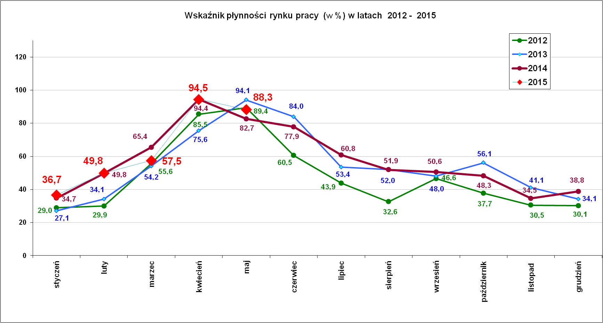
Wskaźnik płynności rynku pracy (wyrażony w procentach stosunek liczby bezrobotnych, którzy podjęli pracę do liczby nowozarejestrowanych bezrobotnych w danym miesiącu.

Wskaźnik płynności rynku pracy w miesiącu maju br. wyniósł 88,3 %.

Aktywizacja zawodowa osób bezrobotnych
z Powiatu Nowosądeckiego w okresie styczeń - maj 2015 r.
Wyszczególnienie |  | Ilość osób  styczeń – maj | Ilość osób  maj
1. | Pracę podjęło za pośrednictwem urzędu | 1 377 | 261
w tym:
 | - pracę niesubsydiowaną | 348 | 51
 | - pracę interwencyjną | 125 | 31
 | - pracę w ramach robót publicznych | 97 | 13
 | - podjęcie działalności gospodarczej | 158 | 47
 | w tym w ramach bonu na zasiedlenie | 0 | 0
 | - podjecie pracy w ramach refundacji kosztów  zatrudnienia bezrobotnego | 26 | 9
 | - podjęcie pracy poza miejscem zamieszkania w ramach bonu na zasiedlenie | 10 | 3
 | - podjecie pracy w ramach bonu zatrudnieniowego | 6 | 1
 | - podjęcie pracy w ramach świadczenia aktywizacyjnego | 0 | 0
 | - podjęcie pracy w ramach grantu na telepracę | 0 | 0
 | - podjecie pracy w ramach refundacji składek na ubezpieczenia społeczne | 0 | 0
 | - podjęcie pracy w ramach dofinansowania wynagrodzenia za zatrudnienie skierowanego bezrobotnego powyżej 50 roku życia | 0 | 0
 | - PEFRON | 6 | 1
 | - rozpoczęcie stażu | 515 | 100
 | w tym w ramach bonu stażowego | 13 | 3
 | - rozpoczęcie prac społecznie użytecznych | 86 | 5
 | w tym w ramach PAI | 40 | 0
2. | Rozpoczęło szkolenia | 158 | 36
 | w tym w ramach bonu szkoleniowego | 0 | 0
3. | Udzielono porad zawodowych i informacji  zawodowej | 547 | 86

Rośnie liczba osób objętych aktywizacją zawodową. Stosowanie aktywnych działań na rynku pracy może przejściowo ograniczyć bezrobocie, czy hamować tempo jego wzrostu nie doprowadzi jednak do wzrostu stałego zatrudnienia i nie zwiększy stałych miejsc pracy.

Stopa bezrobocia (%) Źródło: GUS
Miesiące | Powiat  Nowosądecki | Miasto  Nowy Sącz | Województwo Małopolskie | Kraj
Grudzień 2012r. | 18,1 | 11,0 | 11,5 | 13,4
Grudzień 2013 r. | 17,8 | 10,8 | 11,6 | 13,4
Grudzień 2014 r. | 14,9 | 8,9 | 9,9 | 11,5
Styczeń 2015 r. | 15,5 | 9,4 | 10,3 | 12,0
Luty 2015 r. | 15,6 | 9,4 | 10,3 | 12,0
Marzec 2015 r. | 15,2 | 9,4 | 10,1 | 11,7
Kwiecień 2015 r. | 14,4 | 9,0 | 9,6 | 11,2
Maj 2015 r. | 13,7 | 8,5 | 9,2 | 10,8

Stopy bezrobocia stan na koniec maja 2015 r. dla wybranych powiatów i miast woj. małopolskiego:

- Gorlicki – 11,5 % | - Miasto Kraków – 5,0 %
- Limanowski - 14,8 % | - Miasto Tarnów – 9,0 %
- Nowotarski – 11,6 %
- Tatrzański – 13,4 %

Opracowanie:
Referat Statystyki i Analiz

